郭店楚简试释三则
(首发)
张金良
天津师范大学文学院
郭店楚简《语丛三》简11：“与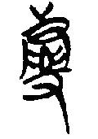者处，损。”[1]
“”字原书无释，李零先生读为“褻”。并说：
“褻”，原从歺从韭从又，可能同“韰”字（“褻”是心母月部，“韰”是匣母月部字，读音相近）。“褻者”是轻慢无礼的小人。[2]
徐在国先生释为“叡”。并说：
此字上部所从的“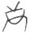”与郭店简“濬”字右上部同。所从的“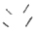”，应是“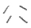”，只是笔画方向略有不同。所从的“”，可视为“目”之省。这与包山简“马”字作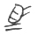或作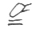（《战国文字编》651页）相同。“目”下加以横，这与上举“冒”作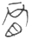或作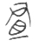，“相”字作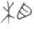或作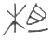（《战国文字编》217页）相类同。[3]
刘钊先生读为“慢”。并说：
“曼”读为“慢”。“慢”意为骄傲。《广韵·谏韵》：“慢，倨也。”简文此句谓与骄傲者相处是损失。[4]
按：此字不从歺，且郭店简中有“韭”字，作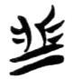（《语丛四》11），与此字所从相去甚远，故此字恐非“褻”字。徐在国先生对字形的分析甚为详审，但释此字为“叡”最大的问题在于对“”形的分析。战国文字中“马”字省作“”习见，这种省变的基础在于保留了“马”的鬃毛这一基本特征，省变之后仍可识别。“”形中间没有笔画，释为“目”可疑，“曼”亦从“目”，故对于此字尚有继续讨论的余地。
根据一般汉字构形规律，很有可能是一个从“康”从“又”的形声字。如果考虑到战国文字时有增“又”作为饰件的情况，如：“僕”作“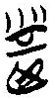”（《郭店·老甲》2）又作“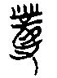”（《郭店·老甲》13）、“相”作“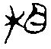”（《郭店·老甲》16）又作“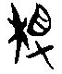”（《郭店·穷达》6）。字也很有可能就是“康”字的繁构。但此字所从与常见的“康”字有些许不同，需要加以说明。楚简中“康”字通常作“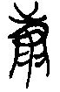”（《郭店·缁衣》28）、“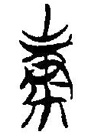”（《郭店·成之》38）、“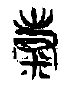”（《上博四·曹沫》37）等形。上面的字形通常作“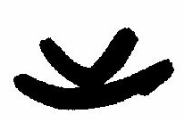”、“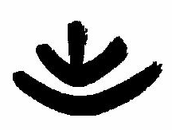”、“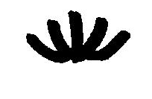”诸形。字所从略有简省，甲骨文有“康”字作“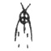”（辅仁 六一），与此略同。上博（一）《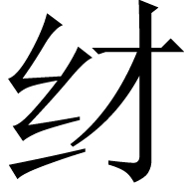衣》简15有“康”字作“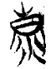”，上面的字形显然是由“”形省变而来，而字上面的字形则当是由“”省变而来，其省变之迹相同。字中间不是竖划而作“”，这是很有意思的现象。郭店楚简中“德”字作“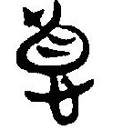”（《郭店·五行》20）又作“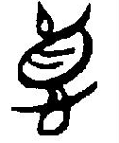”（《郭店·老乙》11），“昏”字作“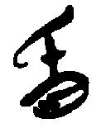”（《郭店·老甲》30）又作“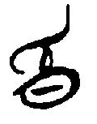”（《郭店·老乙》9），“植”字作“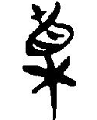”（《郭店·缁衣》3）又作“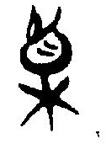”（《郭店·五行》34），“地”字作“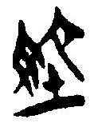”（《郭店·五行》49）又作“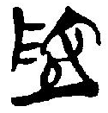”（《郭店·太一》12）。据此可知，郭店楚简中小“十”字形和带肥笔的小竖划常常写作“”形。“”字中间的“”形也应该属于这种情况。因为下面增加了“又”字的关系，“”字所从的“康”字中间的竖划不能拉的很长，写作“”形是很自然的，这种写法颇有几分象形的意味。“康”下加一横，是习见饰笔。“慮”字作“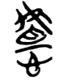”（《郭店·老甲》1）又作“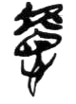”（《郭店·性自》48），“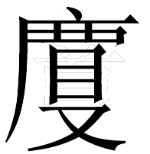”（文）字作“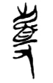”（《郭店·语一》41）又作“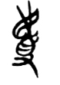”（《郭店·语三》10），“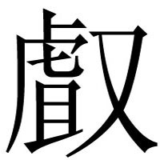”字作“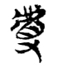”（包山202）又作“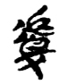”（包山213），可证。故此字当隶定为“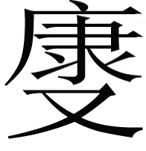”，读为“康”。“康者”不见于典籍，据文意，“康”字当取其消极、负面的义项。《尔雅·释言》：“康，苛也。”郭璞注：“谓苛刻。”邢昺疏：“苛者，毒草名。为政刻急者取譬焉。”又“康”有“逸乐、荒疏”之义，《史记·汉兴以来诸侯王年表》“康王昆侈无年”。司马贞索隐引萧该云：“好乐怠政曰康”。不管是与苛刻之人相处，还是与贪图安逸之人相处，都有损无益。释“”为“”，在字形和文义上都讲得通。
二、释 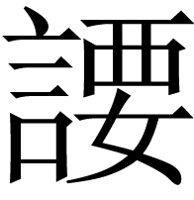
郭店楚简《性自命出》简20-21：“拜，所以囗囗囗，其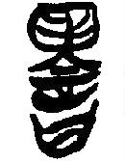也。
张光裕先生释为“誉”，[5]陈伟先生从之，并谓：
此字下从言；上部与《性自命出》19号简第二字相同，彼字当从裘锡圭先生按语释为“兴”。由此可见释“誉”可从。在此似当读为“举”，指举止。[6]
李零先生云：
上半与臾相似，下从音，或即“谀”字。读法待考。[7]
李天虹先生同意李零的说法，并补充说：
“谀”或可读如本字。《管子·五行》“合什为伍，以修于四境之内，谀然告民有事。尹知章注：“谀，悦顺貌。”[8]
按：“譽”字郭店简作“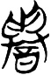”（《郭店·老丙》1），与此字所从相去甚远。“譽”字不从“兴”，“誉”是“譽”的现代简体字，二者不可混为一谈。楚简“臾”字与此字所从相近，但没有上面的横划。释“譽”或释“谀”在字形上都可疑，放诸简文之中也不免有扞格不通之感。因此对此字还可以作进一步的讨论。
字从“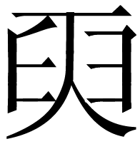”从“言”，根据一般汉字构形规律，“言”多为声符，“”字可进一步分析为从“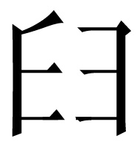”从“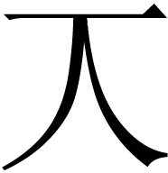”。笔者怀疑“”字可能是“要”字异体。《说文》：“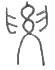，身中也，象人要自之形。从，交省声。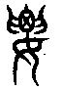，古文要。”散盘“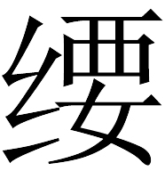”字作“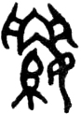”，睡虎地秦简“要”字作“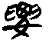”、“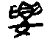”，银雀山汉简作“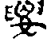”，与《说文》古文同。季旭昇先生认为“要”、“婁”同字，本义取于搂女腰，其说近是[9]。令人不解的是，目前所见先秦“要”字皆作《说文》古文形，且后世隶、楷各体亦由此嬗洐而来，反而与小篆字形相近的“要”字于出土文献中无一见。小篆之形当非许慎虚造，“身中也，象人要自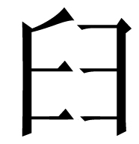之形”的解释也很合理。许氏言“省声”者多有可疑，段玉裁改篆作“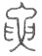”，以为“交省声”三字为“浅人所妄改”。马叙伦先生以为“交”是“大”字之讹变，[10]李孝定先生据古文也认为省声无据。[11] 从汉字构形的角度来看，“要”字当是一个复杂象物字[12]，以双手叉腰之形强调腰部，构形之义甚为显明，只是未必从“交”。“”字恰“象人要自之形”，字形上截取了人的躯干部分，头部没有反映出来，特别突出了“要”的构形之义。篆文“要”字可能即此形之讹变，只是未行于后世。据此当隶定为“”，简文中读为“要”。
“拜，所以囗囗囗，其也。”缺文李零先生补作“所以[为囗与]”。[13]陈伟先生补作“所以[为敬也]”，并谓：“古人之拜，是为了表示敬意。如《大戴礼记·朝事》云：‘及将币，拜迎于大门外而庙受，北面拜贶，所以致敬也。’《礼记·乡饮酒义》云：‘拜至，拜洗，拜受，拜送，拜既，所以致敬也。’因疑‘为’后一字为敬。”[14]廖名春先生补作“所以[为服也]”，谓：“《礼记·效特牲》：‘君再拜稽首，肉袒亲割，敬之至也。敬之至也，服也。拜，服也。稽首，服之至也。肉袒，服之尽也。’可知第二字当补为‘服’。”[15]以上诸说，各有理据，值得重视。笔者在释为“”的基础上，对此句重新讨论。《荀子·儒效》：“行礼要节而安之若生四枝。”杨倞注：“要，邀也。节，节文也。言安于礼节，若身之生四枝，不以造作为也。”[16]“行礼要节”可与简文相参照印证。拜，其实就是向人行礼。简文缺文处可拟补为“拜，所以[行礼也]”；“”，即典籍中“节文”之“文”，已成共识。李学勤先生以为“它简直就是‘节文’的‘文’的专用写法”。[17]结合用字习惯和此段文字所讨论的内容，可知“”当训为“节文”。“行礼要节”的“节”，杨倞训为“节文”，一作“”，一作“节”，用字不同，其义无别。“拜，所以行礼也，其（要）文也”，和下文“幣帛所以为信与徵也”语法结构相同，“要文”和“为信与徵也”都是讲具体的礼节在人际关系中所起到的作用，这样解释，似乎也文从字顺。
释 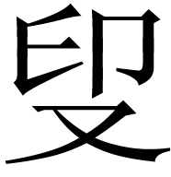
《成之闻之》简33：“是故君子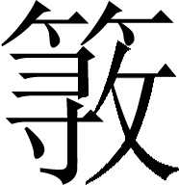（簟）席之上，让而受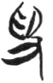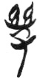。”
刘乐贤先生谓：
我们怀疑可能是“受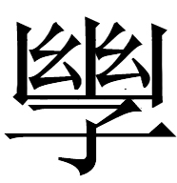（幼）”二字的简省。“受幼”，大概是指容受幼小。[18]
黄德宽、徐在国先生谓：
我们以为“”、“”为“受幼”二字。郭店竹简“受”字多作“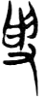”、“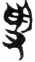”, 此字作略有省简。从子从幽。中山王大鼎“幼”作“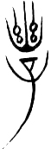”，马王堆帛书老子甲本“窈兮冥兮”作“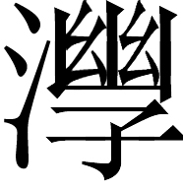呵鸣（冥）呵”。王本“窈”从“幼”，帛书本作“”，从“”即“幼”。“受幼”与下句“处贱”相对为文。[19]
陈伟先生谓：
“受”字所从的“舟”形，较楚文字中习见者简略，释“受”似问题不大。“幼”从“幽”从“子”。“幼”、“幽”古音同在幽部影纽，度之音义，恐当读为“幼”。“受幼”适与“处贱”为对文。[20]
赵平安先生谓：
这个字一般释受，字形相去既远，文例也讲不通。鄂君啟节爰作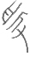、郭店《语丛》二·一五楥所从作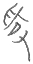。此字中部在通常写法上略有省简。《说文·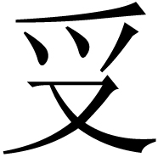部》：“爰，引也。”后增累为援。《礼记·儒行》：“适弗逢世，上弗援，下弗推。”《礼记·中庸》：“在上位，不凌下。在下位，不援上。”郑玄注：“援谓牵持之也。”[21]
按：以上诸说或释“受”，或释“爰”，在字形分析上大同小异，都认为是此字是由简省而来。省变是楚文字常见的现象，类似的例子有郭店《六德》第九简：“有教者，有者。”有学者误释“”为“受”，并认为与“”为一字。[22]“”下从子，加之辞例上“教”、“学”相对，此字为“学”字无疑。其字形显然是由“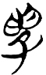”（《郭店·老乙》3）、“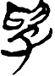”（《郭店·老乙》4）省变而来，因此说是“受”或“爰”字的简省，两种意见无疑都值得重视。但是，不管是“受幼”还是“援幼”，都似乎无法与上文相衔接，特别是说“受（或援）幼”与下文“处贱”为对文，殊为勉强，故此字形义或有别解。笔者颇疑此字是从印从又的“”字，此字有借笔，故对释读造成困难。借笔是战国时常用的简化字形的手段，何琳仪先生对此有很好的概括：“借用笔画，是晚周文字中非常有趣的简化手段。文字的两个部件由于部分笔画位置靠近，往往可以共用这两个部件的相同笔画。在战国文字中，借用笔画的简化方式被广泛使用。”[23]例如：“忌”字作“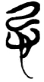”（《郭店·语丛一》26）又作“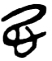”（《郭店·太一》7），“逃”字作“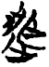”（《包山》144）又作“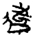”（《郭店·语丛二》18），“安”字作“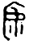”（《玺汇》1348）又作“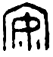”（《玺汇》 5099）“名”字作“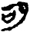”（《包山》249反）又作“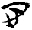”（《包山》32）。《说文》：“印，执政所持信也，从爪从卪。”金文“印”作“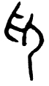”（《毛公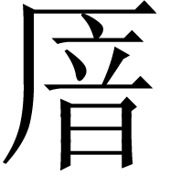鼎》）、“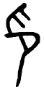”（《曾伯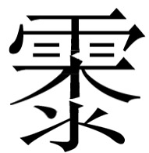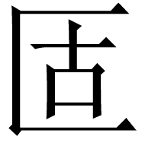》）等形。字右上作“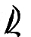”形,即跪跽状的“卪”字[24]。楚简中“又”有两笔写成作“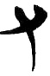”（《郭店·语四》14）形者，亦有三笔写成作“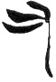”（《郭店·成之》3）形者，《成之闻之》的写手多将“又”字写作三笔。[25] 字所从“又”字即作三笔，“又”字首笔借用了“”字表示腿部的笔划。“印”下“又”字为无义赘加，“”即“印”字繁构，如同“爯”字金文不从“又”，而楚简中皆于“爯”下赘加一“又”字。简文中读为“隐”，古音“印”是影纽真部字，“隐”是影纽文部字，古音可通。《诗·召南·殷其雷》：“殷其雷。”《尔雅·释诂》邢疏引殷作隐，阜阳汉简《诗经》S014作“印其离”，[25]可证。“”读为“幽”，“”字从“幽”得声，《穷达以时》第十五简“明不在”，即借“”为“幽”。“隐幽”即隐身于幽暗之处，与下文“处贱”正相对。
以上是个人一些不成熟的意见，错误之处，恳请读者批评指正。

1]荆门市博物馆：《郭店楚墓竹简》，北京：文物出版社，1998。
2]李零：《郭店楚简校读记》，《道家文化研究》第17辑，529页，北京：三联书店，1998年8月
[3]黄德宽、何琳仪、徐在国：《新出楚简文字考》，75页，合肥：安徽大学出版社，2007年3月。
[4]刘钊：《郭店楚简校释》，212页，福州：福建人民出版社，2003年12月。
[5]张光裕：《郭店楚简研究·文字编》，586页，台北：台北艺文印书馆，1999年1月。
[6]陈伟：《郭店楚简〈六德〉诸篇零释》，《武汉大学学报》（哲社版），1999年第五期
[7]李零：《郭店楚简校读记》，《道家文化研究》，第17辑，508页，北京：三联书店，1998年8月。
[8]李天虹：《郭店竹简〈性自命出〉研究》，154页，武汉：湖北教育出版社，2002
[9]季旭昇：《说“婁”、“要”》，《古文字研究》第二十六辑，487页，北京：中华书局，2006。
[10]参见李圃：《古文字诂林》（第三册），第240—241页，上海：教育出版社，2002年12月。
[11]同上
[12]参裘锡圭《文字学概要》，118页，北京：商务印书馆，2005
[13]李零：《郭店楚简校读记》，《道家文化研究》第17辑，505页，北京：三联书店，1998年8月。
[14]陈伟：《郭店竹书别释》第188页，武汉：湖北教育出版社，2002
[15]廖名春：《新出楚简试论》，133-170页，台湾古籍出版有限公司，2001年5月。
[16]王先谦：《荀子集解》，130页，北京：中华书局，1981
[17]李学勤：《试解郭店简读“文”之字》，《孔子·儒学研究文丛》（一），济南：齐鲁书社，2001
[18]刘乐贤：《读郭店楚简札记三则》，《郭店楚简研究》，第362页，沈阳：辽宁教育出版社，1999年1月。
[19]黄德宽、何琳仪、徐在国：《新出楚简文字考》，18页，合肥：安徽大学出版社，2007年3月。
[20]陈伟：《郭店竹书别释》，139页，武汉：湖北教育出版社，2002
[21]赵平安：《释郭店简〈成之闻之〉中的“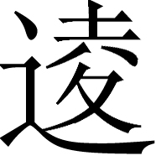”字》，《简帛研究二○○一》（上册），175页注2，桂林：广西师范大学出版社，2001年9月。
[22]何琳仪：《郭店竹简选释》，《简帛研究二○○一》（上册），第175页，桂林：广西师范大学出版社，2001年9月。
[23]何琳仪：《战国文字通论订补》，第209页，南京：江苏教育出版社，2003。
[24]参李守奎《楚文字编》，542页，上海：华东师范大学出版社，2003年12月。
[25]参《郭店楚简文字编》，33、49、50、105页，北京：文物出版社，2000年5月。
[25]胡平生、韩自强：《阜阳汉简〈诗经〉研究》，42页，上海：上海古籍出版社，1988年5月。 本文收稿日期为2008年11月27日 本文发布日期为2008年12月1日

